**BÁO CÁO BÀI THỰC HÀNH SỐ 9**

**KIỂM THỬ LỖ HỔNG XSS và CSRF**

***Họ và tên: Lâm Vĩnh Kiện, MSSV: 1050070008***

**Câu 1**

**-** Đã đặt tên máy ảo

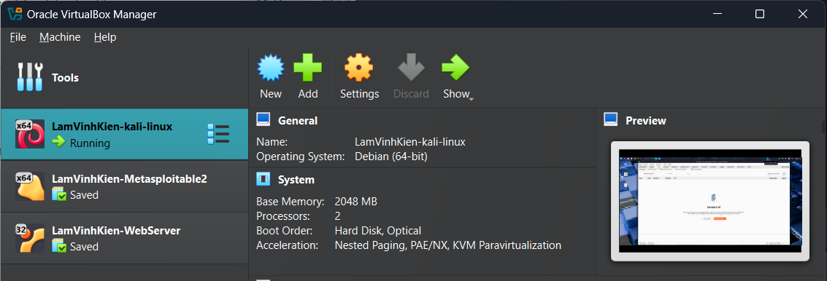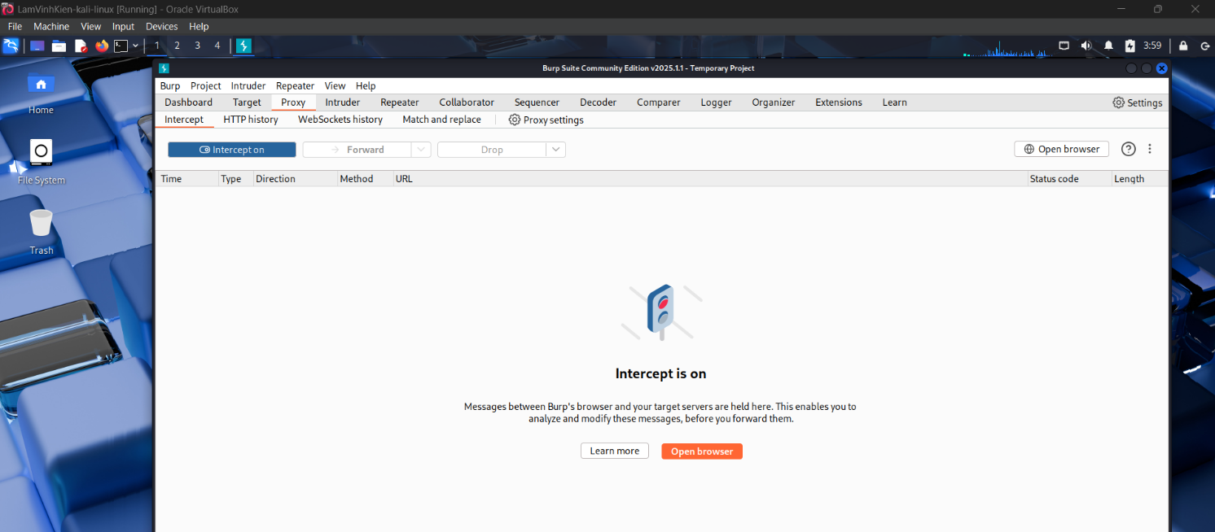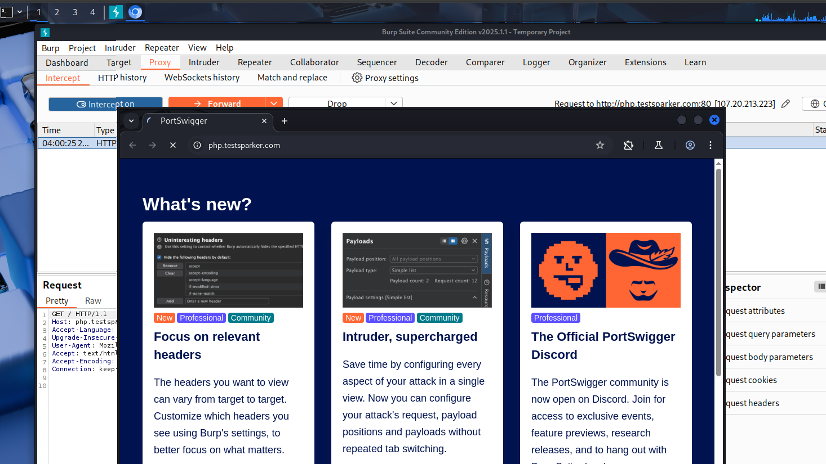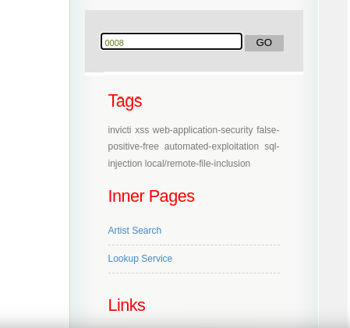

- Nhập 4 số cuối MSSV

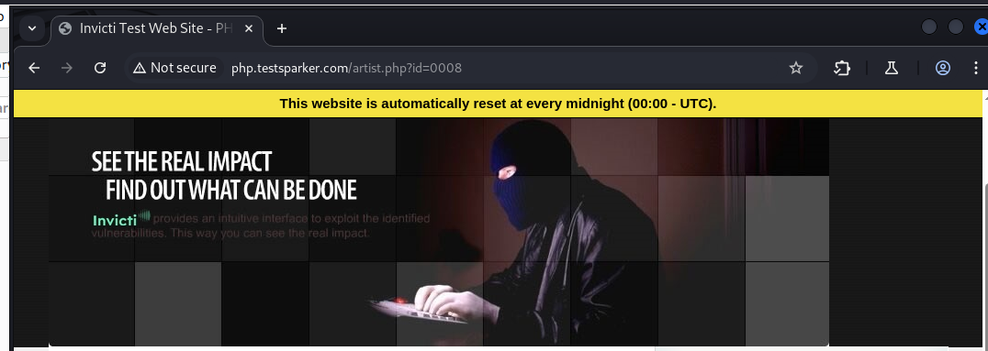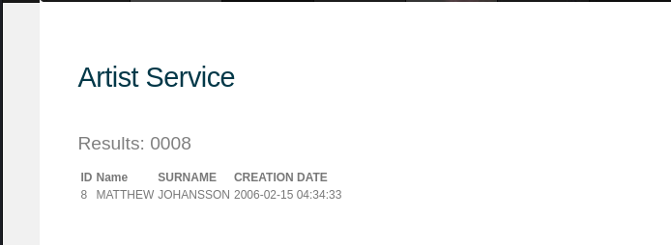

- Kết quả**:**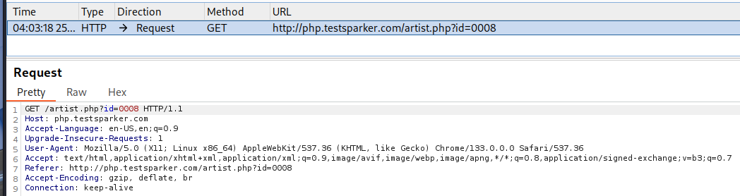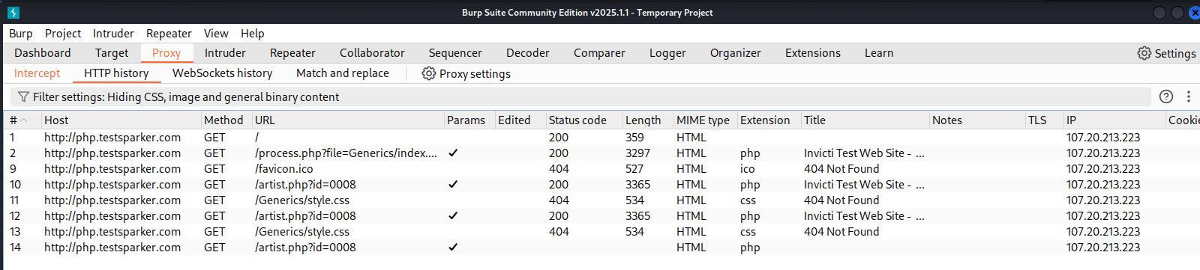

**Câu 2**

- Nhập họ và tên

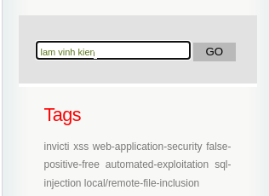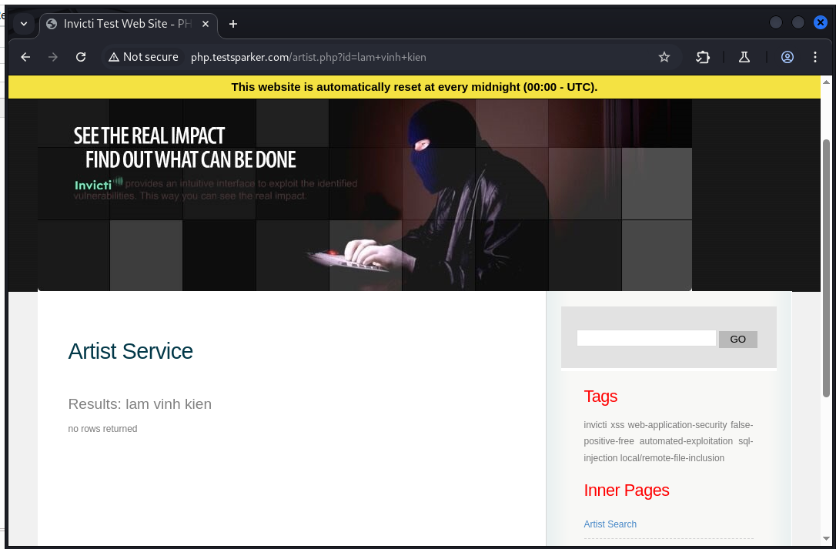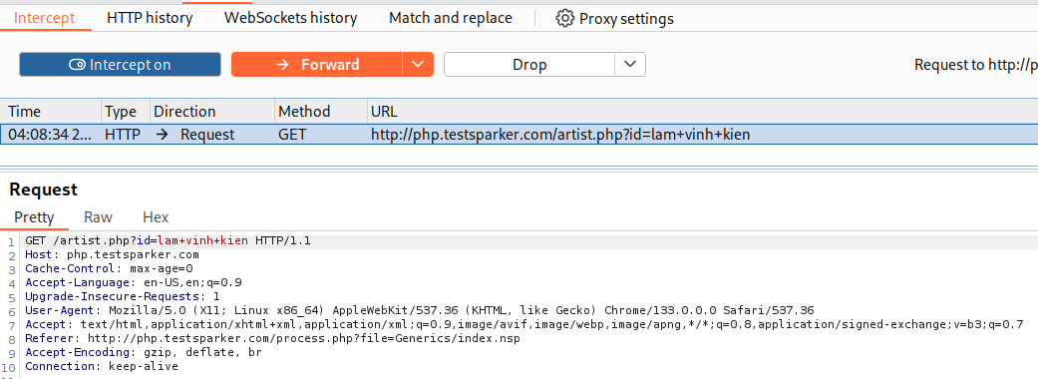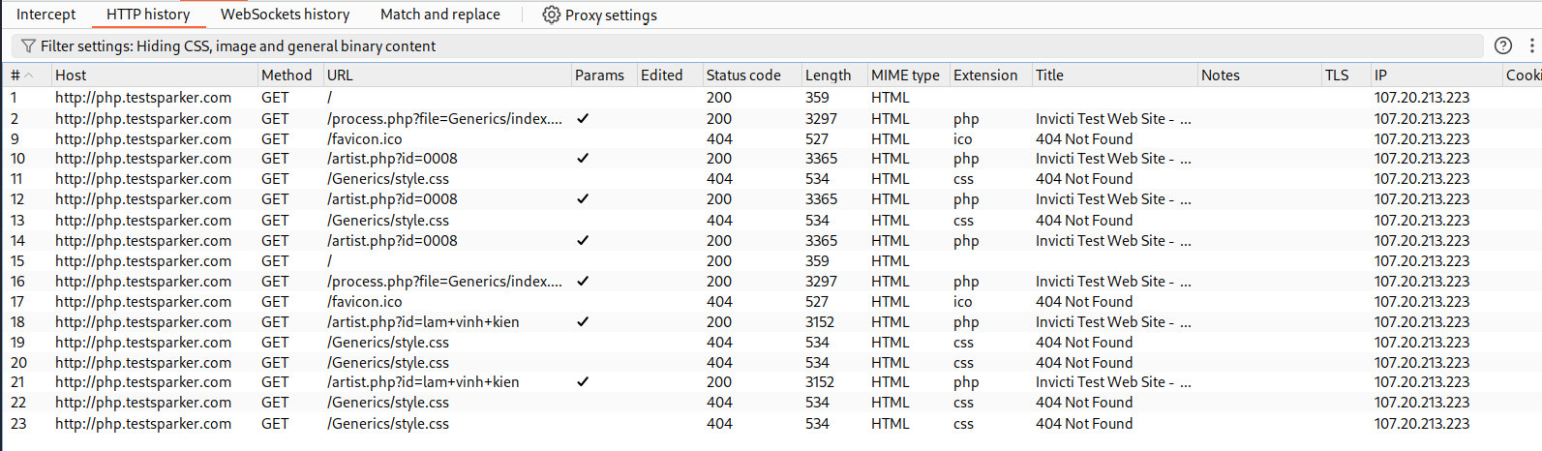

- Kết quả